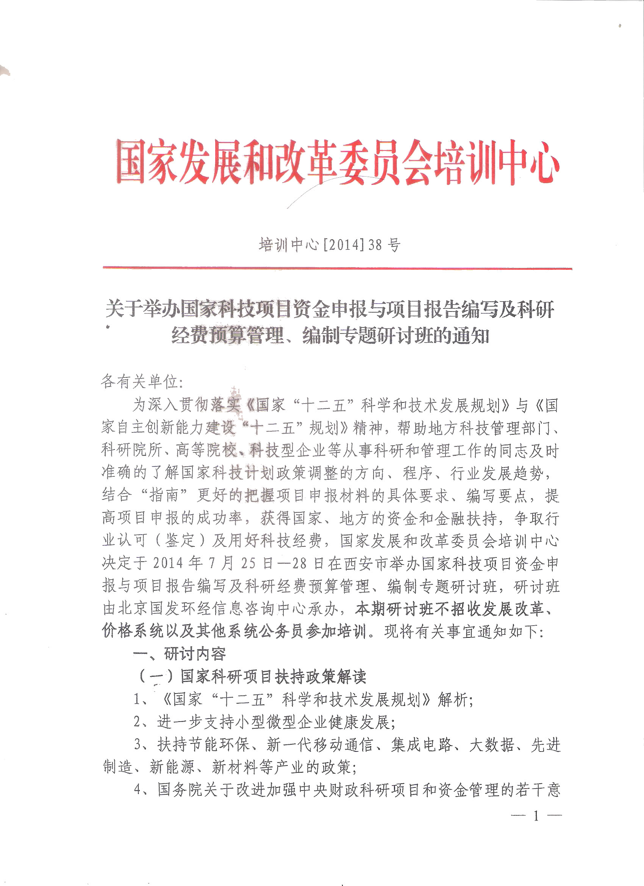
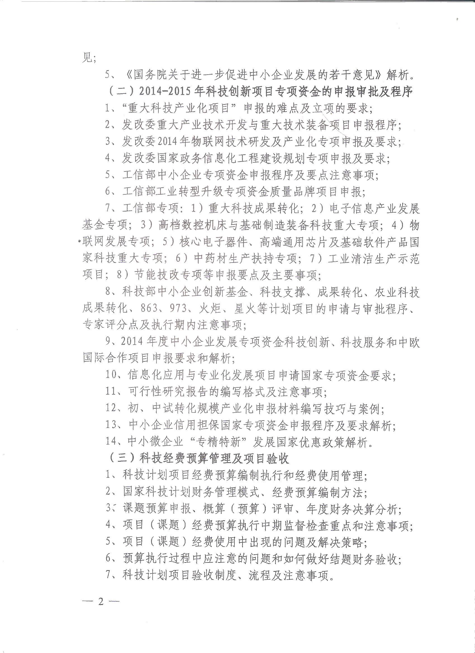
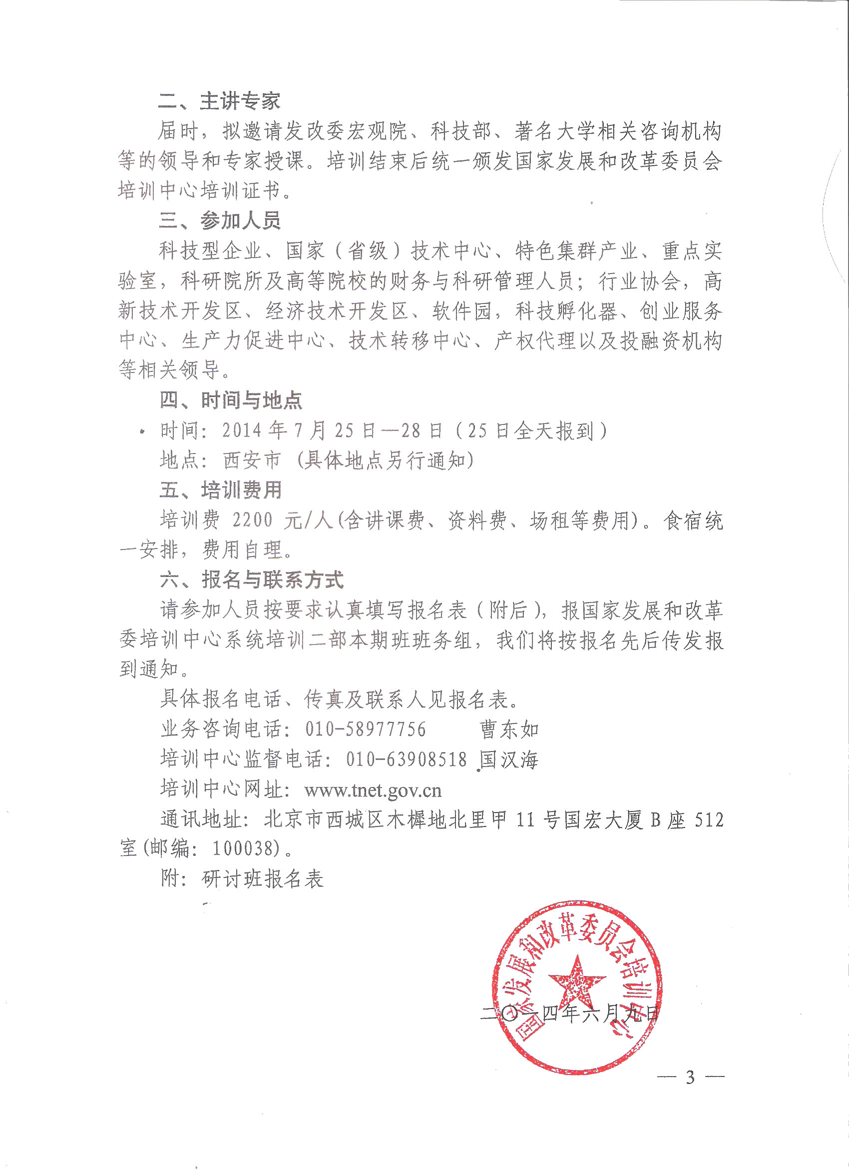
附件：
国家科技项目资金申报与项目报告编写及科研经费
预算管理、编制专题研讨班报名表
单位名称
详细地址 |  |  |  |  |  | 邮 编
联系人 |  |  | 电 话 |  |  | 传 真
学员姓名 | 性别 | 职 务 | 所在部门 | 电 话  （含区号） |  | 传 真 | 手 机
住宿安排 | □ 标间 □ 单间
联系人：刘 阳  手 机：18618224020  电 话：010-63290166  传 真：010-63290188  邮 箱：fgwmsc@qq.com |  |  |  |  | 单 位 签 章  二○一四年 月 日
备注：1、请认真逐项填写此表、此表复印有效。

